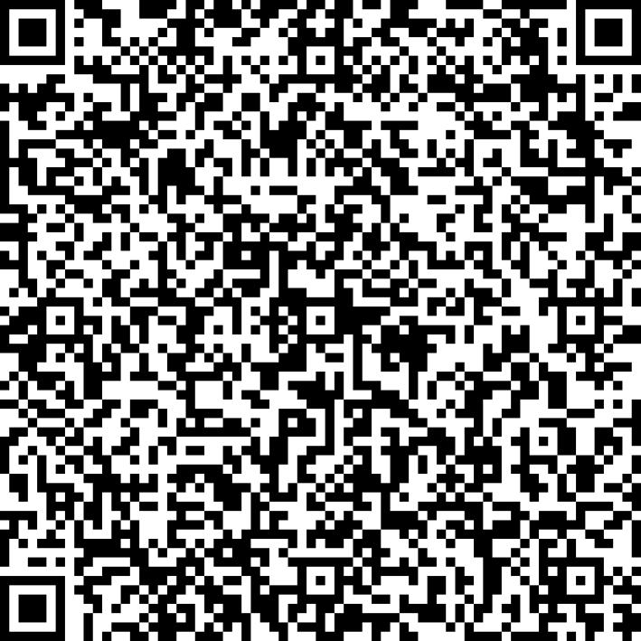
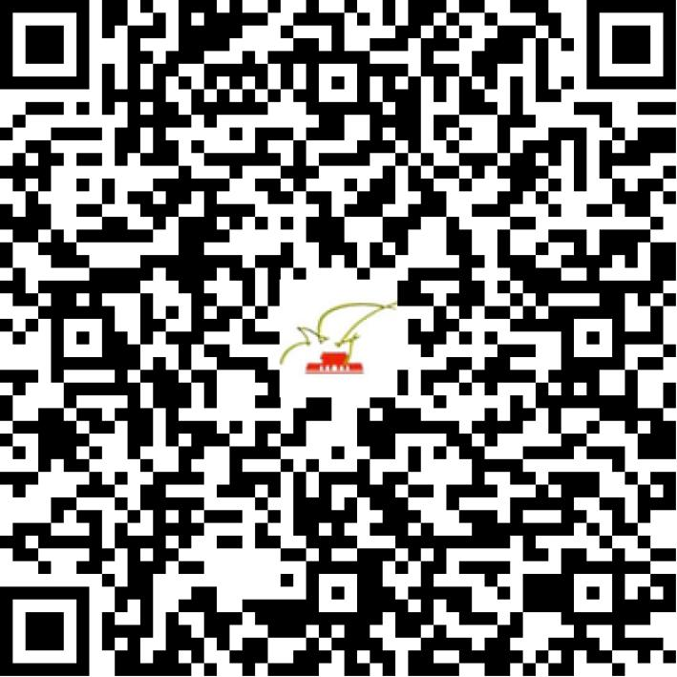

京网文〔2021〕0897-253号

2021 | 年 | 02 | 月 | 20 | 日
名 称 | 北京国艺云文化有限公司
住 所 | 北京市顺义区龙湾屯镇东路2号10幢1层122
法定代表人 | 张旭锋
主要负责人
类 型 | 有限责任公司
首次发证日期 | 2021年02月20日
有效期 | 2024年02月19日
网站域名 | bocayun.com
经营范围 | 利用信息网络经营表演
发证机关
编号
许可证有效期届满前30日内办理延续，有效期届满未延续的将依法予以注销。

